Страницы истории.

Охрана труда – первейшая задача профсоюзов: исторический экскурс.

1920-е гг. в истории нашей страны явились одними из самых напряженных периодов развития отечественного профсоюзного движения, периодом больших надежд. Это было связано с наделением профсоюзов XI съездом коммунистической партии их исконными защитными функциями.
Отныне (с февраля 1922 г.) главной функцией профсоюзного движения стала защита объединяемых членов: в частной промышленности - от чрезмерной эксплуатации со стороны предпринимателей, в государственной - от бюрократического невнимания администрации к нуждам рабочих.
Многие требования, высказываемые профсоюзами в преддверии октябрьских событий, нашли отражение в декретах советской власти. Совет народных комиссаров (СНК) принял Декрет о 8-часовом рабочем дне. Советское правительство приняло также и другие постановления, улучшавшие положение трудящихся. Большое политическое значение имело введение рабочего контроля на производстве.
Забота об условиях труда, о выплате заработной платы, досуге работающих и членов их семей, решение жилищного, продовольственного и многих других вопросов позволили профсоюзам окрепнуть организационно, увеличить свою численность. Рост авторитета профсоюзов начался именно с мероприятий по охране труда.
Обращаясь к истории нашего города и региона столетней давности, можно с уверенностью сказать: одной из первоочередных задач профсоюзов того времени была охрана труда работников и подростков.
Как свидетельствует пресса 1921 года, этой теме отводилось большое внимание. Так, в газете «Красный Дон» регулярно появлялись сообщения о проведенных мероприятиях «на местах».
В Положении о Комиссиях по охране труда перечислены ее задачи и полномочия, сфера контроля и направления обучения.
Особое внимание уделялось охране труда подростков, которых требовалось «снять с производства и направить на обучение в профтехшколы.»
Таким образом, решались сразу две важные задачи: охрана труда детей и подростков и их профессиональное обучение.
Читая эти публикации, проникаешься глубоким уважениям к деятельности советской власти, которая, несмотря на колоссальные экономические трудности, решала первоочередные задачи по сохранению самого главного потенциала страны- молодежи.
И становятся ясно, что в том новом мире, который начал строится в этот период, человеку и его труду был дан «зеленый свет».

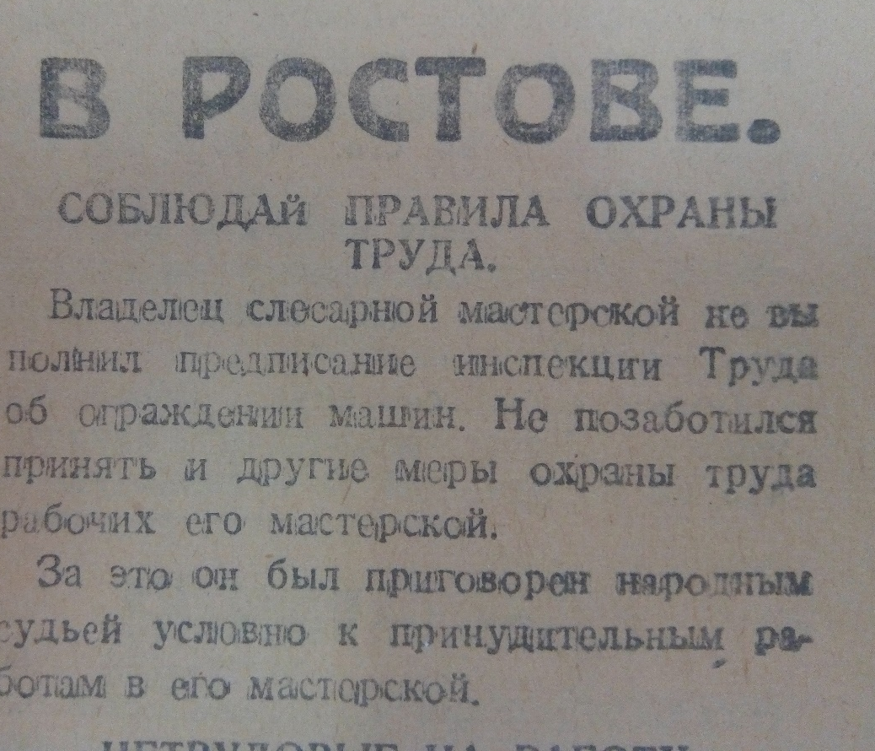

Информационная комиссия

